## HarmonyOS元服务-动态创建组件

### 示例效果：

 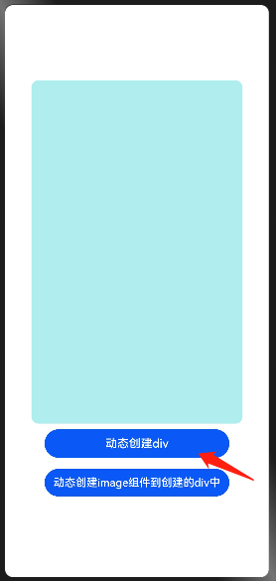 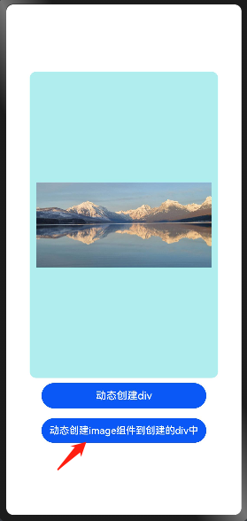

提供在页面中动态添加组件，并为动态添加的组件设置属性与样式的能力（API version 8开始支持）。

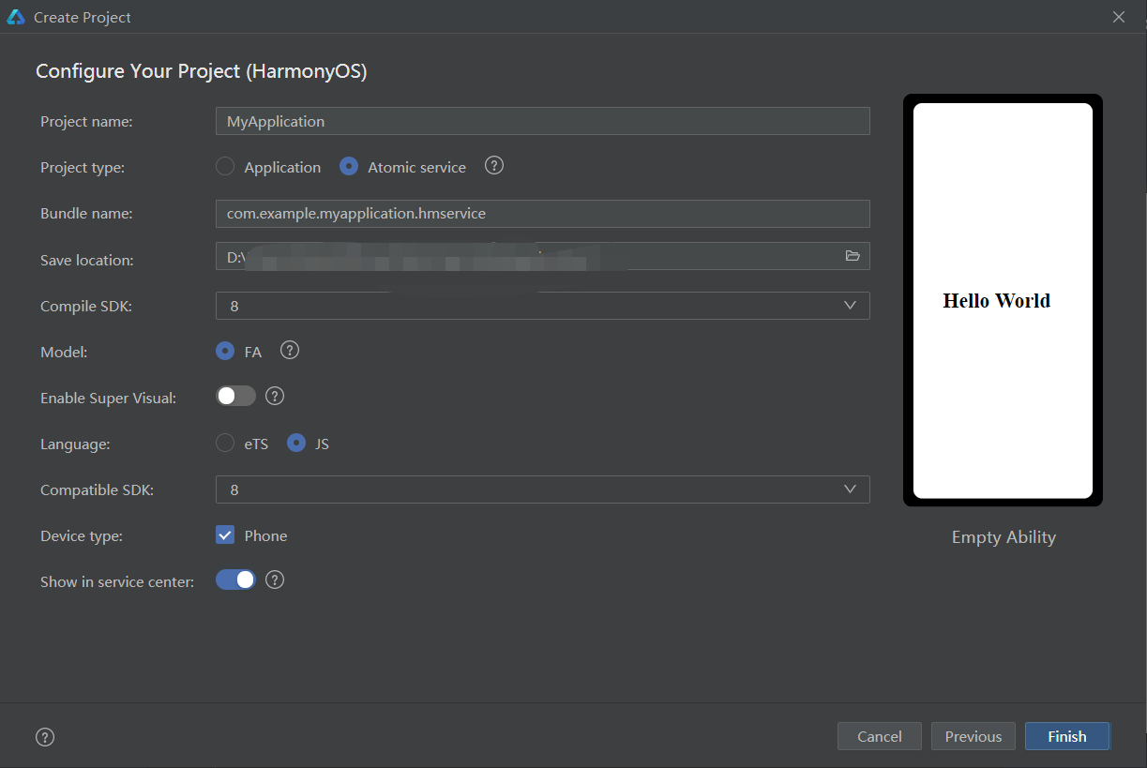

### 属性：

**createElement：**

createElement(tag: string): Element 创建一个组件对象。

参数：

|  |  |  |  |
| --- | --- | --- | --- |
| 参数名 | 类型 | 必填 | 说明 |
| tag | string | 是 | 组件名称。 |

**setAttribute：**

setAttribute(name: string, value: string): void 动态设置组件属性。

参数：

|  |  |  |  |
| --- | --- | --- | --- |
| 参数名 | 类型 | 必填 | 说明 |
| name | string | 是 | 属性名称。 |
| value | string | 是 | 属性值。 |

**setStyle：**

setStyle(name: string, value: string): boolean 动态设置组件的样式。

参数：

|  |  |  |  |
| --- | --- | --- | --- |
| 参数名 | 类型 | 必填 | 说明 |
| name | string | 是 | 样式名称。 |
| value | string | 是 | 样式值。 |

**addChild：**

addChild(child: Element): void 将动态创建的组件添加到父组件当中。

参数：

|  |  |  |  |
| --- | --- | --- | --- |
| 参数名 | 类型 | 必填 | 说明 |
| child | Element | 是 | 组件对象。 |

### 示例代码：

index.hml

|  |
| --- |
| <div class="container">  <div id="parentDiv" class="parent"></div>  <button onclick="appendDiv" class="btn">动态创建div</button>  <button onclick="appendImage" class="btn">动态创建image组件到创建的div中</button> </div> |

index.css

|  |
| --- |
| .container {  flex-direction: column;  align-items: center;  justify-content: center;  width: 100%;  height: 100%; }  .parent {  flex-direction: column; }  .btn {  width: 70%;  margin: 15px;  padding: 20px; } |

index.js

|  |
| --- |
| let newDiv = null let newImage = null export default {  appendDiv() {  let parent = this.$element('parentDiv')  newDiv = dom.createElement('div')  newDiv.setStyle('width', '80%')  newDiv.setStyle('height', '60%')  newDiv.setStyle('backgroundColor', '#AEEEEE')  newDiv.setStyle('flexDirection', 'column')  newDiv.setStyle('alignItems', 'center')  newDiv.setStyle('justifyContent', 'center')  newDiv.setStyle('borderRadius', '20px')  parent.addChild(newDiv)  },  appendImage() {  newImage = dom.createElement('image')  newImage.setAttribute('src', 'common/test.jpeg') // newImage.setStyle('width', '300px')  newImage.setStyle('height', '300px')  newImage.setStyle('padding', '20px')  newDiv.addChild(newImage)  } } |